รายงานผลการปฏิบัติงานจราจร ประจำเดือนพฤศจิกายน
ประจำปีงบประมาณ พ.ศ. 2568
สถานีตำรวจภูธรพยุหะคีรี

งานจราจร
วันที่ 4 พ.ย.67 เวลา 08.00 น. ภายใต้อำนวยการสั่งการของ พ.ต.อ.สมบูรณ์ ทองลอย​ ผกก.สภ.พยุหะคีรี พ.ต.ต.นธกฤษ บุตรอินทร์ สวป.สภ.พยุหะคีรี มอบหมายให้ ร.ต.ต.ภูตะวัน
บุญอาจ รอง สว(ป.)ฯ ร้อยเวรจราจร (พยุหะ60) พร้อมด้วยสายตรวจจราจร 2 นาย
อบรมให้ความรู้โครงการครู 5 นาที เกี่ยวกับกฎหมายจราจร หรือกฎหมายที่เกี่ยวข้องกับการจราจร การใช้ทาง ความปลอดภัยในการขับขี่ ขับขี่รถจักรยานยนต์สวมหมวกนิรภัย จักรยานยนต์ให้มีสภาพมั่นคงแข็งแรงอุปกรณ์ส่วนควบครบถ้วน โทษของการฝ่าฝืนกฎหมายจราจร การข้ามทางม้าลาย และสัญญาณไฟจราจร โทษภัยของบุหรี่ไฟฟ้า ให้กับนักเรียนโรงเรียนวัดพระปรางค์เหลือง ต.ท่าน้ำอ้อยม่วงหัก อ.พยุหะคีรี จ.นครสวรรค์
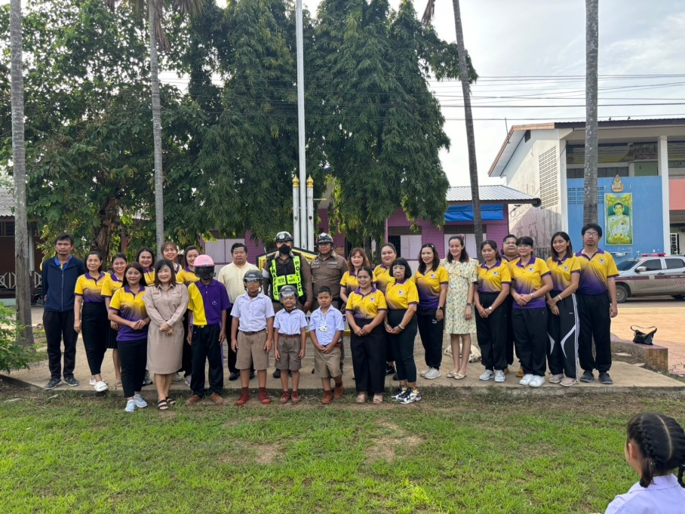

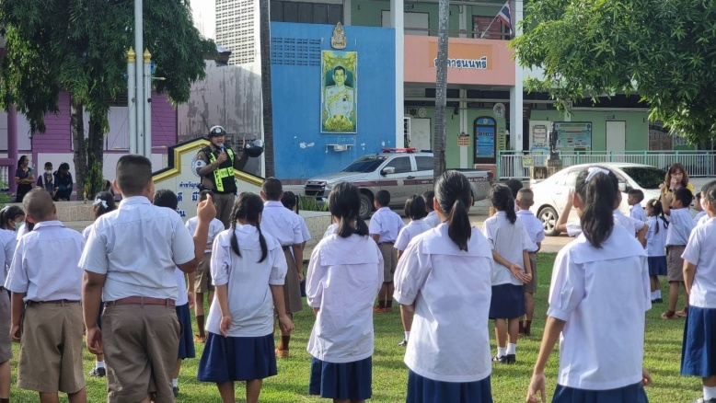
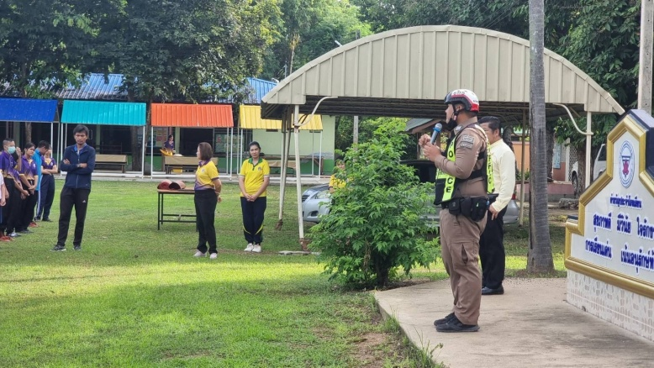

วันที่ 13 พ.ย.67 เวลา 17.00 น. ภายใต้การอำนวยการสั่งการของ พ.ต.อ.สมบูรณ์
ทองลอย ผกก.สภ.พยุหะคีรี โดยควบคุมและสั่งการของ พ.ต.ต.นธกฤษ บุตรอินทร์ สวป.สภ.พยุหะคีรี มอบหมายให้ ส.ต.อ.จีระศักดิ์ บุญมี ส.ต.ต.ชานันท์ แสงนภา สายตรวจจราจร ส.ต.ต.ชัยนันท์ ภาผล สายตรวจจราจร ส.ต.ต.พชรพล เจริญมายุ บรรยายให้ความรู้เรื่องกฎหมายจราจรเบื้องต้น และความปลอดภัยสำหรับ ผู้ใช้รถ ใช้ถนน เพื่อป้องกันและลดอุบัติเหตุทางถนน รณณรงค์ให้สวมหมวกนิรภัย 100% ทั้งผู้ขับขี่ผู้ซ้อน กฎหมายจราจรเบื้องต้น โทษภัยของการสูบบุหรี่ไฟฟ้า
พร้อมทั้งมอบหมวกกันน๊อคที่ได้รับการสนับสนุนจาก เทศบาลพยุหะ จำนวน 4 ใบ
ณ ศาลาประชาคมหมู่บ้าน ม.6 ต.พยุหะ อ.พยุหะคีรี จ.นครสวรรค์
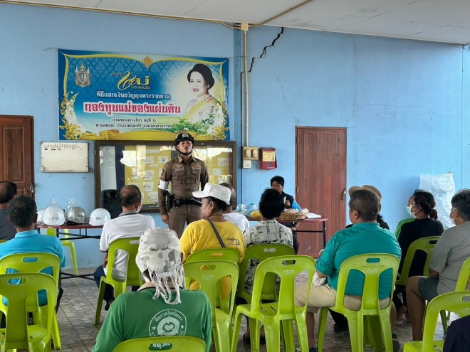
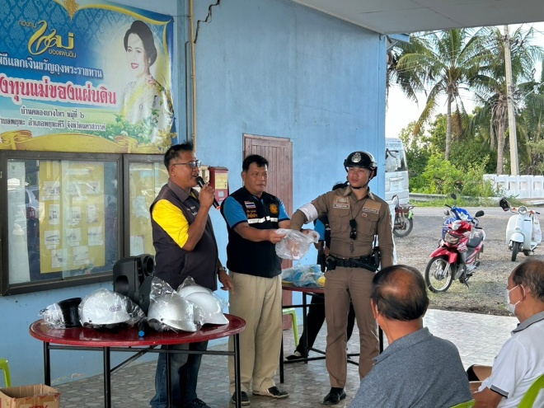

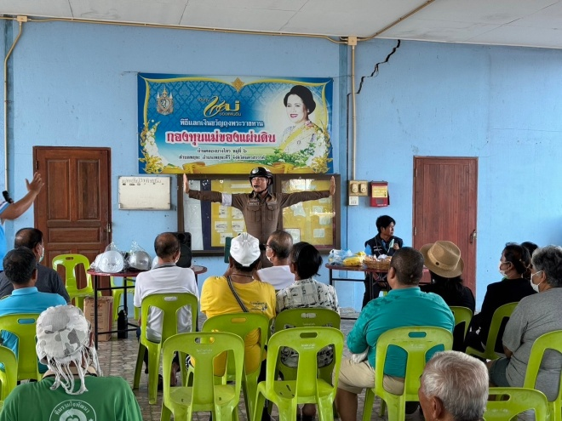
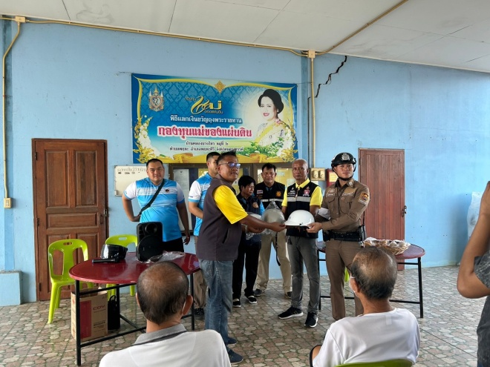

วันที่ 20 พ.ย.67 เวลา 09.00 - 10.30 น. ภายใต้การอำนวยการสั่งการของ
พ.ต.อ.สมบูรณ์ ทองลอย ผกก.สภ.พยุหะคีรี โดยควบคุมและสั่งการของ พ.ต.ต.นธกฤษ บุตรอินทร์สวป.สภ.พยุหะคีรี มอบหมายให้ ร.ต.ท.อดิศักดิ์ นาควิสุทธิ์ รอง สว(จร.) สภ.พยุหะคีรี พยุหะ 6-0เข้าร่วมพิธีเปิดโครงการ ลดเสียง เสี่ยงได้ สวมหมวกนิรภัย 100% ด.ต.วัชรินทร์ เทพนิมิตร
ผบ.หมู่(จร.)ฯ ส.ต.ต.ชานันท์ แสงนภา ผบ.หมู่(ป.)ฯ สายตรวจจราจร บรรยายให้ความรู้เกี่ยวกับกฎหมายจราจร การขับขี่ปลอดภัย และสถิติการเกิดอุบัติเหตุในจังหวัดนครสวรรค์ พร้อมทั้งรณรงค์และประชาสัมพันธ์ การขับขี่ปลอดภัย การสวมหมวกนิรภัย ทั้งผู้ขับขี่และผู้ซ้อน 100 % ณ ห้องประชุมเฟื่องฟ้า ชั้น 2 โรงพยาบาลพยุหะคีรี อ.พยุหะคีรี จ.นครสวรรค์
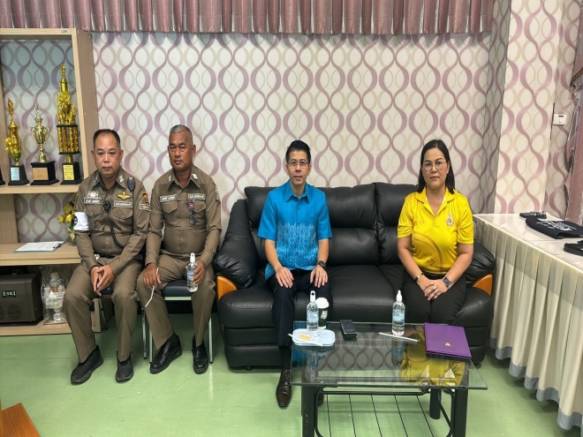
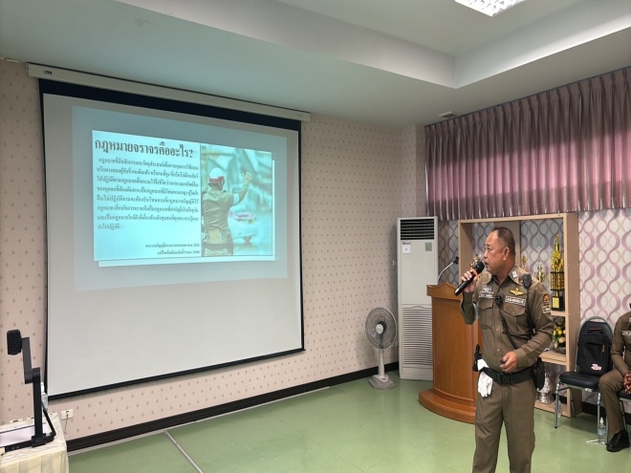

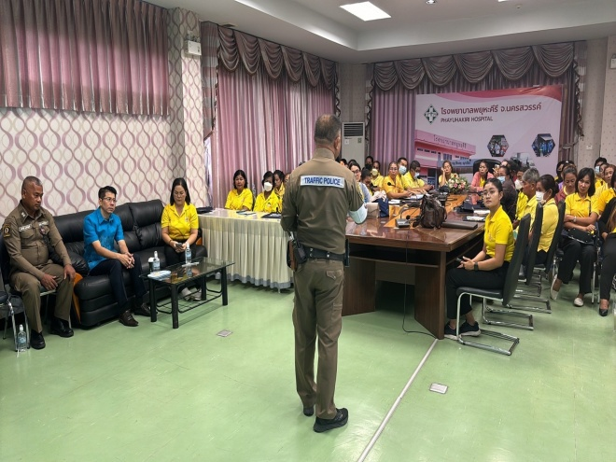
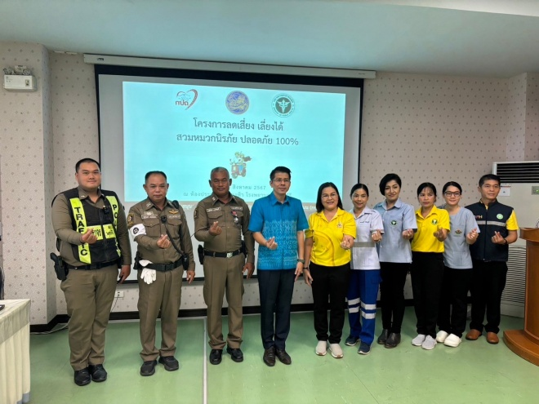

วันที่ 27 พ.ย.6 เวลา 10.10 น. ภายใต้อำนวยการสั่งการของ พ.ต.อ.สมบูรณ์ ทองลอย​ ผกก.สภ.พยุหะคีรี โดยการควบคุมและสั่งการ พ.ต.ต.นธกฤษ บุตรอินทร์ มอบหมายให้
ร.ต.ต.ภูตะวัน บุญอาจ รอง สว.(ป.)ฯ พยุหะ60 พร้อมด้วยสายตรวจจราจร ว.4 อำนวยความสะดวกการจราจร ร่วมกับหมวดทางหลวงพยุหะคีรี ตีเส้นพื้นผิวการจราจร บริเวณ ถนน 3522 ตั้งแต่ สี่แยกสะพานคลองชลประทาน ถึง สี่แยกไฟแดงเทศบาลพยุหะคีรี (ไฟแดงใน)
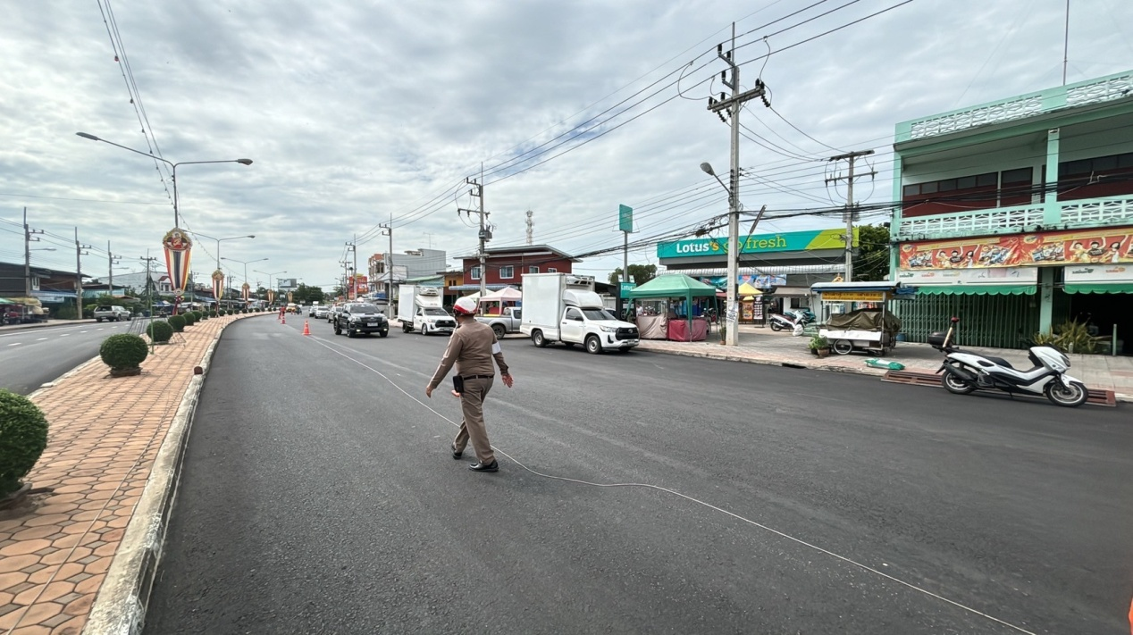

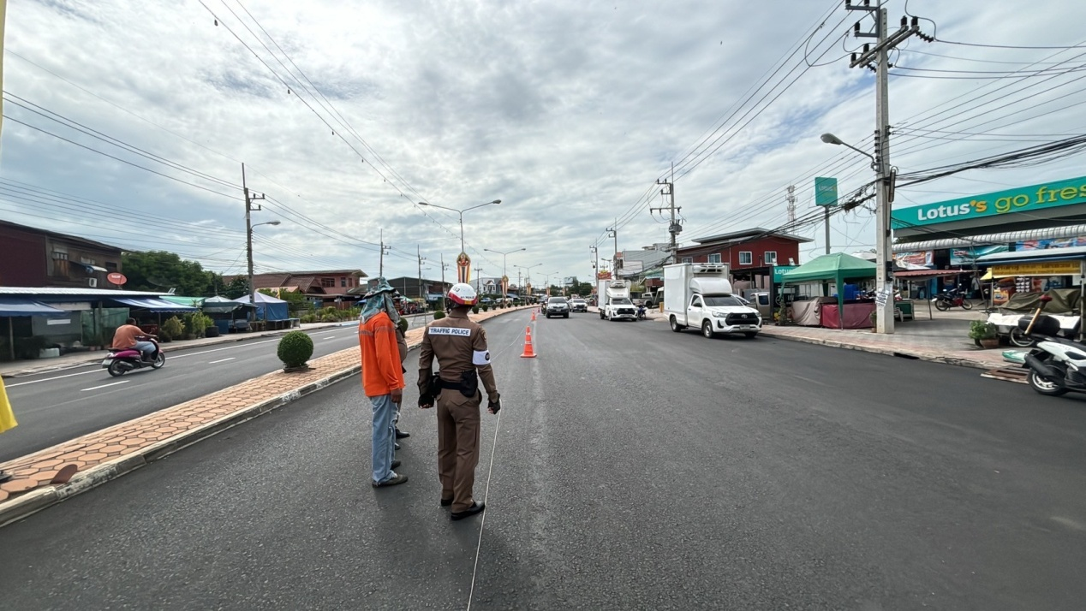

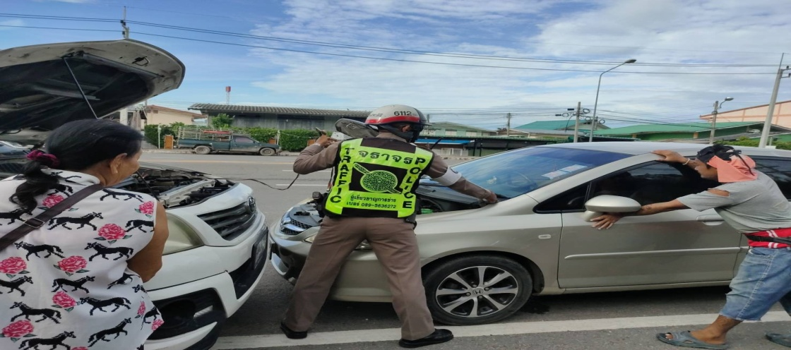
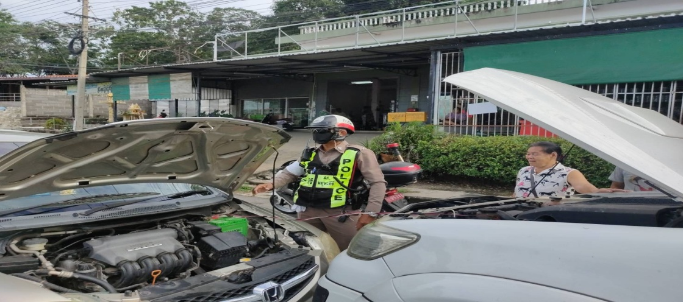
วันที่ 30 พ.ย. 67 เวลา 08.06 น. ภายใต้อำนวยการสั่งการของ พ.ต.อ.สมบูรณ์ ทองลอย ผกก.สภ.พยุหะคีรี โดยการควบคุมและสั่งการ พ.ต.ต.นธกฤษ บุตรอินทร์ มอบหมายให้
ด.ต.สุรินทร์ สิงห์เถื่อน ผบ.หมู่(ป.)ฯ ส.ต.ท.พีรทัศณ์ เปลี่ยนปาน ผบ.หมู่(ป.)ฯ ว.4 เหตุ รถยนต์เก๋ง ว.18 แบตเตอรี่หมด สถานที่เกิดเหตุ ถนนสาย 3522 บริเวณหน้าศูนย์กู้ภัยพยุหะคีรี
สายตรวจจราจร ว.4 ว.7 รถยนต์ ว.18 แบตเตอรี่หมด สายตรวจจราจรดำเนินการเปิดสัญญาณไฟป้องกันอุบัติเหตุ มีพลเมืองดีให้ใช้รถในการพ่วงแบตเตอรี่ ดำเนินการพ่วงแบตเตอรี่ รถสามารถเดินทางต่อได้

